CÂU HỎI ÔN TẬP CƠ LÝ THUYẾT
Dạng 1. Hệ lực không gian
Hình lập phương ABCDEFGO có các cạnh bằng 0,5m, các lực có trị số: F₁ = 10 kN, F₂ = 20 kN, F₃ = 30 kN.
- Xác định hình chiếu của ác lực lên các trục tọa độ.
- Xác định mô men của các lực đối với các trục tọa độ.
Câu 1  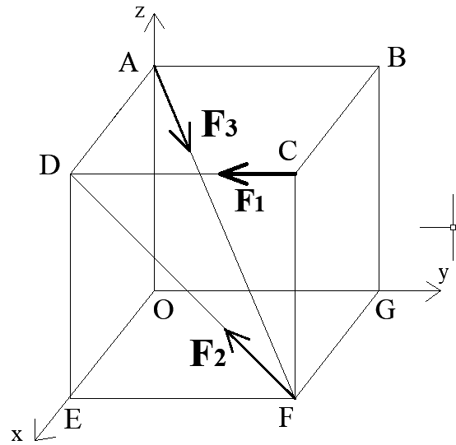 | Câu 2  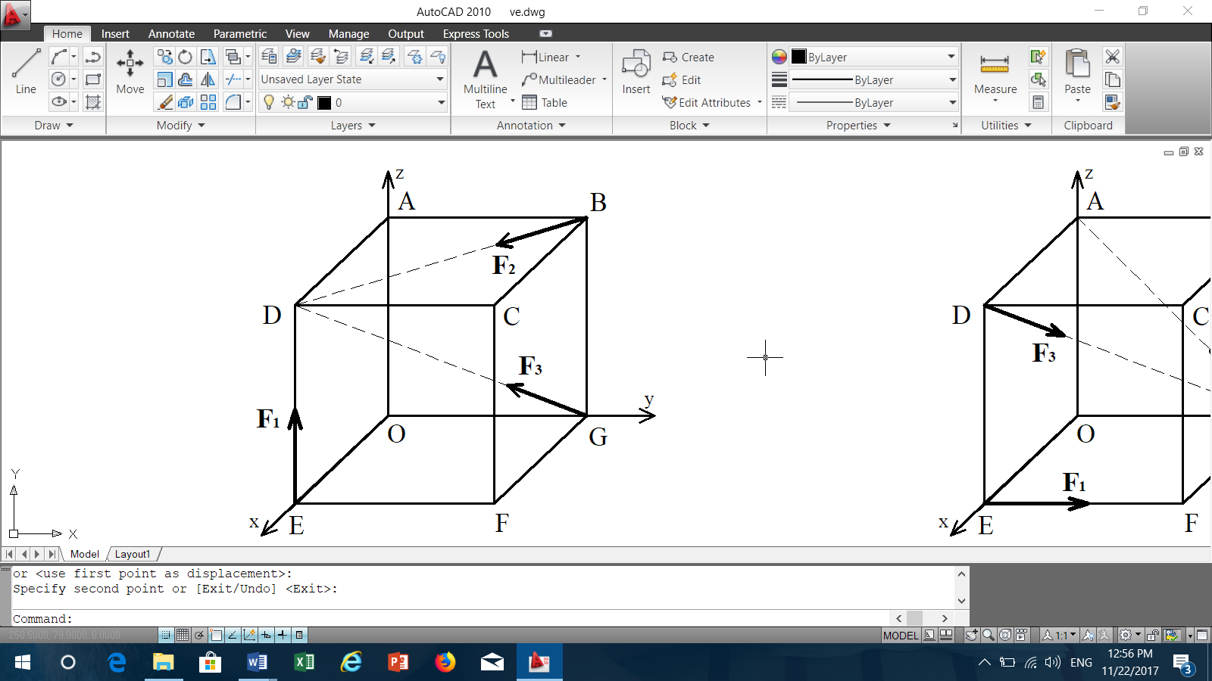
Câu 3  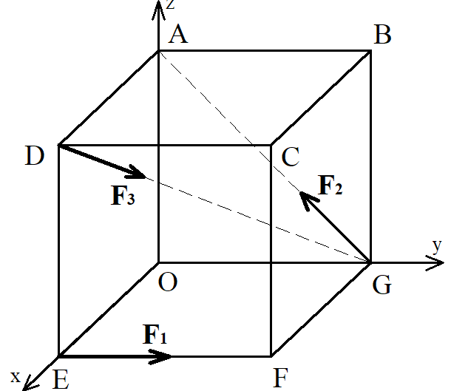 | Câu 4  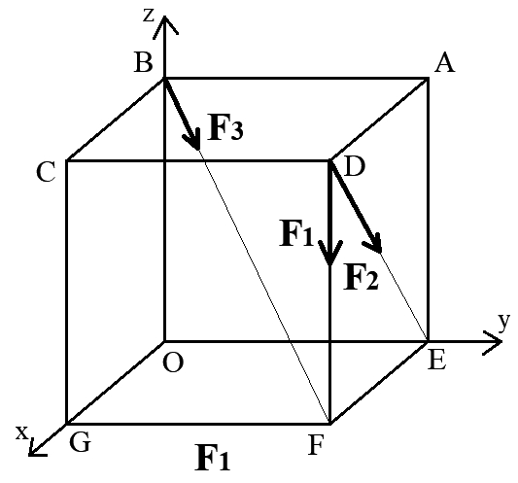

Dạng 2. Hệ lực phẳng
Một dầm được đặt lên hai gối tựa, chịu tác dụng của các lực:F₁ = 10 kN, F₂ = 20 kN, m = 30 kNm.
Xác định phản lực tại các gối tựa. Biết các kích thước cho như hình vẽ.
Câu 5  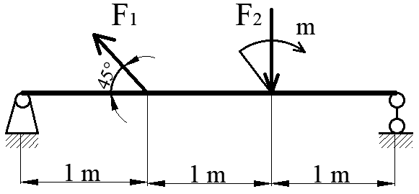 | Câu 6  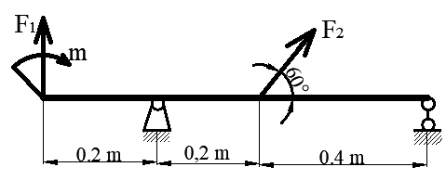
Câu 7  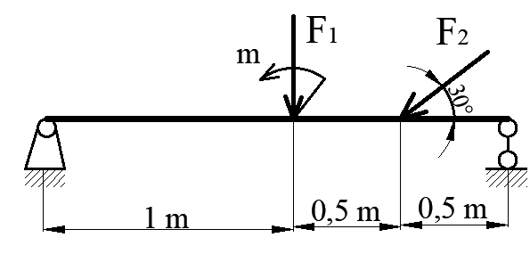 | Câu 8  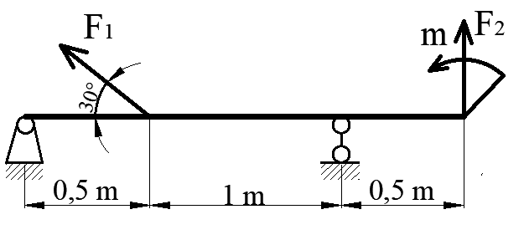

Dạng3. Chuyển động quay của vật rắn
Câu 9. Một trục máy đang quay với tốc độ 1800 vòng/phút thì giảm tốc xuống còn 900 vòng/phút và quay được 450 vòng. Xem như trục quay chậm dần đều
- Xác định gia tốc góc của trục trong giai đoạn giảm tốc đó.
- Xác định tốc độ quay của trục ứng với thời điểm trục quay được 10 giây.
Câu 10. Một trục máy từ trạng thái đứng yên rồi quay nhanh dần đều, sau 60 giây nó quay với tốc độ 1500 vòng/phút.
- Xác định gia tốc góc của trục trong giai đoạn giảm tốc đó.
- Xác định tốc độ quay và số vòng quay của trục ứng với thời điểm trục quay được 2 phút.

Câu 11. Một động cơ đang quay với tốc độ 1200 vòng/phút thì được hãm lại. Sau khi hãm, động cơ quay chậm dần đều và quay được 100 vòng thì dừng hẳn.
- Xác định gia tốc góc của trục trong giai đoạn giảm tốc đó.
- Xác định tốc độ quay của trục ứng với thời điểm trục quay được 6 giây.
Câu 12. Một vô lăng từ trạng thái đứng yên rồi quay nhanh dần đều, sau 3 phút nó quay được 900 vòng.
- Xác định gia tốc góc của trục trong giai đoạn tăng tốc đó.
- Xác định tốc độ quay và số vòng quay của trục ứng với thời điểm trục quay được 2 phút.

